Отчёт по лабораторной работе №3

Модель боевых действий

Жукова Виктория Юрьевна

Содержание

Цель работы 1

Задание 1

Теоретическое введение 2

Решение 3

Выводы 5

Библиография 5

# Цель работы

Цель данной работы состоит в том, чтобы рассмотреть простейшие модели боевых действий – модели Ланчестера и научиться моделировать боевые действия.

# Задание

(Вариант 11)

Между страной Х и страной У идет война. Численность состава войск исчисляется от начала войны, и являются временными функциями $x\left(t\right)$ и $y\left(t\right)$. В начальный момент времени страна Х имеет армию численностью 120 000 человек, а в распоряжении страны У армия численностью в 90 000 человек. Для упрощения модели считаем, что коэффициенты $a,b,c,h$ постоянны. Также считаем $P\left(t\right)$ и $Q\left(t\right)$ непрерывные функции. Постройте графики изменения численности войск армии Х и армии У для следующих случаев:

1. Модель боевых действий между регулярными войсками
$$\frac{dx}{dt}=-0,62x\left(t\right)-0,68y\left(t\right)+sin\left(2t\right)$$

$$\frac{dy}{dt}=-0,59x\left(t\right)-0,71y\left(t\right)+cos\left(2t\right)$$

2. Модель ведение боевых действий с участием регулярных войск и партизанских отрядов

$$\frac{dx}{dt}=-0,38x\left(t\right)-0,68y\left(t\right)+sin\left(2t\right)$$

$$\frac{dy}{dt}=-0,21x\left(t\right)y\left(t\right)-0,71y\left(t\right)+cos\left(2t\right)$$

# Теоретическое введение

Для определения жертв войн, действительных или потенциальных, наибольшее значение имеют следующие четыре модели.

1. Модель собственно Ланчестера (имеются только коэффициенты b и f). В этом случае количество жертв пропорционально количеству встреч между индивидуумами противоборствующих сторон (произведение численности сторон: x × y). Наиболее актуально подобное взаимодействие тогда, когда две стороны располагаются на общей территории (партизанская война, репрессии, вражда двух этносов и т. д.).
2. Модель Осипова (коэффициенты a и e). Количество жертв пропорционально численности противоположной стороны. Это может быть классическое военное взаимодействие, когда две стороны контактируют лишь на переднем крае.
3. Модель Петерсона (коэффициенты a и e). Количество жертв определяется численностью своей стороны. Это может быть моделью холодной войны, когда чем больше своих подводных лодок несут боевое дежурство, тем больше их гибнет.
4. Модель Брекни (коэффициенты a и f либо b и e). Жертвы одной стороны пропорциональны количеству встреч, а другой – численности ее противника. Модель была создана под впечатлением боевых действий во Вьетнаме и довольно удовлетворительно описывает конфликт, в котором одна из сторон ведет классическую войну, а вторая – партизанскую.

Рассмотрим некоторые простейшие модели боевых действий – модели Ланчестера. В противоборстве могут принимать участие как регулярные войска, так и партизанские отряды. В общем случае главной характеристикой соперников являются численности сторон. Если в какой-то момент времени одна из численностей обращается в нуль, то данная сторона считается проигравшей (при условии, что численность другой стороны в данный момент положительна).

Рассмотри два случая ведения боевых действий: 1. Боевые действия между регулярными войсками 2. Боевые действия с участием регулярных войск и партизанских отрядов В первом случае численность регулярных войск определяется тремя факторами: - скорость уменьшения численности войск из-за причин, не связанных с боевыми действиями (болезни, травмы, дезертирство); - скорость потерь, обусловленных боевыми действиями противоборствующих сторон (что связанно с качеством стратегии, уровнем вооружения, профессионализмом солдат и т.п.); - скорость поступления подкрепления (задаётся некоторой функцией от времени).

Во втором случае в борьбу добавляются партизанские отряды. Нерегулярные войска в отличии от постоянной армии менее уязвимы, так как действуют скрытно, в этом случае сопернику приходится действовать неизбирательно, по площадям, занимаемым партизанами. Поэтому считается, что тем потерь партизан, проводящих свои операции в разных местах на некоторой известной территории, пропорционален не только численности армейских соединений, но и численности самих партизан.

# Решение

1. Случай первый, когда война веедется между регулярными войсками

* Программный код
* model war1  
    
   type Time = Real(unit="days", min=0);  
    
   //начальные условия  
   Real a = 0.62;//константа, характеризующая степень влияния различных факторов на потери  
   Real b = 0.68;//эффективность боевых действий армии у  
   Real c = 0.59;//эффективность боевых действий армии х  
   Real h = 0.71;//константа, характеризующая степень влияния различных факторов на потери  
    
   Real p;  
   Real q;  
    
   Real x;  
   Real y;  
    
   parameter Time t;//начальный момент времени  
    
   initial equation  
   x = 120000;//численность первой армии  
   y = 90000;//численность второй армии  
   t = 0;  
    
   equation  
   p = sin(2*t);  
   q = cos(2*t);  
    
   der(x) = - a*x - b*y + p;//изменение численности первой армии  
   der(y) = - c*x - h*y + q;//изменение численности второй армии  
    
   end war1;
* График для случая с регулярными войсками (рис. 1)
* 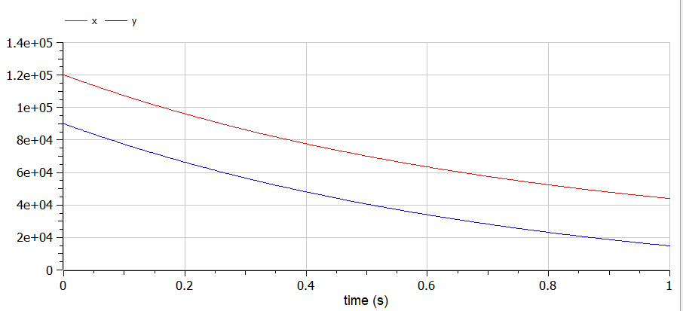 *Рис. 1. График для случая с регулярными войсками*

1. Случай второй, когда война ведется между регулярными войсками с участием партизанских отрядов (рис. 2)

* Программный код
* model war2  
    
   type Time = Real(unit="days", min=0);  
    
   //начальные условия  
   Real a = 0.38;//константа, характеризующая степень влияния различных факторов на потери  
   Real b = 0.68;//эффективность боевых действий армии у  
   Real c = 0.21;//эффективность боевых действий армии х  
   Real h = 0.71;//константа, характеризующая степень влияния различных факторов на потери  
    
   Real p;  
   Real q;  
    
   Real x;  
   Real y;  
    
   parameter Time t;//начальный момент времени  
    
   initial equation  
   x = 120000;//численность первой армии  
   y = 90000;//численность второй армии  
   t = 0;  
    
   equation  
   p = sin(2*t);  
   q = cos(2*t);  
    
   der(x) = - a*x - b*y + p;//изменение численности первой армии  
   der(y) = - c*x*y - h*y + q;//изменение численности второй армии  
    
   end war2;
* График для случая с регулярными войсками и партизанскими отрядами (рис. 2)
* 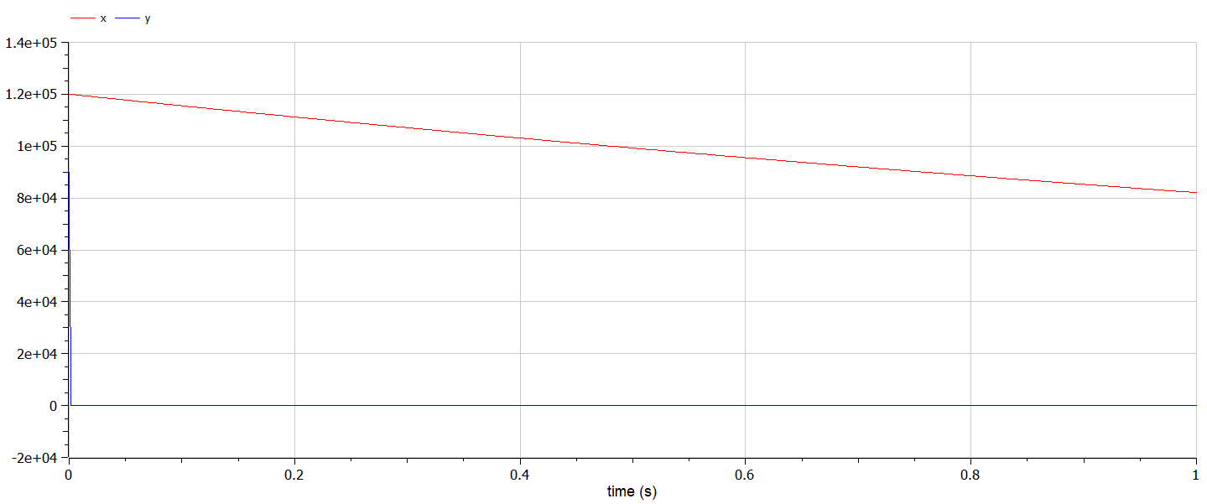 *Рис. 2. График для случая с регулярными войсками и партизанскими отрядами*

# Выводы

1. Познакомилась с моделью боевых действий от Ланчестера.
2. Рассмотрела два случая ведения боевых действий: между регулярными войсками, с участием регулярных войск и партизанских.
3. Построила графики изменения численности войск армии для этих случаев.
4. Познакомилась с openModelica на практике.

# Библиография

1. [Методичка по моделированию боевых действий. Кулябов Д.С.](https://esystem.rudn.ru/pluginfile.php/1343805/mod_resource/content/2/%D0%9B%D0%B0%D0%B1%D0%BE%D1%80%D0%B0%D1%82%D0%BE%D1%80%D0%BD%D0%B0%D1%8F%20%D1%80%D0%B0%D0%B1%D0%BE%D1%82%D0%B0%20%E2%84%96%202.pdf)
2. [Fomulars in Markdown. Archer Reilly](https://csrgxtu.github.io/2015/03/20/Writing-Mathematic-Fomulars-in-Markdown/)
3. [Определение жертв войн через ланчестерские модели](https://www.socionauki.ru/journal/articles/130365/)